Звіт про експеримент у форматі рукопису Elsevier · Applied Energy (підготовчий матеріал до ревізії)
Програмно-апаратна валідація цифрового двійника живлення вузла зв’язку: віртуальний стенд з емуляцією реальних елементів, протоколи вимірювань і порівняння політик керування
[Автори та афіліації — заповнити відповідно до рукопису; звіт підготовлено за протоколом «Програмно-апаратний експеримент для цифрового двійника живлення вузла зв’язку», версія 1.0]
Дата формування: 29 вересня 2026 р. · Пакет результатів: results/ (manifest.json, checksums.sha256)
КЛАСИФІКАЦІЯ ДОКАЗОВОЇ БАЗИ. Програмне моделювання (SIL) з емуляцією апаратної частини: віртуальний стенд, у якому фізичний об’єкт (батарея LiFePO₄ 12,8 В/40 А·год, DC-шина, гілки навантаження), вимірювальні канали (INA226/INA228 + шунти FL-2), транспорт MQTT і контролер ESP32 відтворено моделями з характеристиками реальних елементів. Фізичні вимірювання не виконувалися. Результати не слід називати HIL/CHIL- або польовим експериментом. Вони підтверджують готовність програмного комплексу, коректність протоколів вимірювань і очікувані значення метрик для майбутнього фізичного запуску.

Основні положення (Highlights)
- Цифровий двійник, віртуальний стенд і протоколи реалізовано як відтворюваний Python-проєкт `dtpower` (51 запусків, 14 приймальних тестів).
- Похибка SOC двійника відносно незалежного REF-каналу: MAE ≤ 2,20 в.п., енергії ≤ 0,18 %.
- Ланцюг «рішення → ACK → фізичний ефект»: RTT p95 = 43 мс; ефект підтверджено для кожної прийнятої команди.
- Порогове керування C1 подовжило роботу до межі SOC_ref = 0,20 з 3,60 год до ≥ 6 год (цензуровано); прогнозне правило C2 не дало переваги в часі, але знизило корисне освітлення.
- Опубліковані MinSOC 0,219/0,247 не відтворюються однозначно: результат чутливий до неописаних у рукописі порядку днів і трактування ККД.

Анотація
Для перевірки цифрового двійника живлення телекомунікаційного вузла (PV–LiFePO₄–DC-шина) проведено контрольований експеримент на віртуальному стенді, що відтворює реальну комплектацію класу 12 В: ESP32-S3, вимірювачі INA226 (M0–M5) та незалежний INA228 (REF) на шунтах FL-2, програмоване джерело RD6018 як PV-еквівалент, DC/DC Mean Well DDR-60G-12, релейну допоміжну гілку та мережеву пробу вузла. Роботу розділено на програмну частину (Python-проєкт dtpower та прошивка edge_guard для ESP-IDF) і апаратну частину (специфікація реальних елементів, схема вимірювальних точок і протоколи вимірювань, сформовані з паспортних характеристик). Виконано сценарії E00–E11 протоколу: калібрування, сталий режим, ступінчасті збурення навантаження і генерації, зникнення джерела, керований дефіцит із парним порівнянням політик C0/C1/C2 (10 блоків), втрату зв’язку, некоректні датчики, відновлення, логіку захистів і 14-добовий сценарій S1–S3. Двійник відстежував SOC із MAE 0,29–2,20 в.п. відносно незалежного REF; усі 111 прийнятих команд мали підтверджений фізичний ефект, медіана «рішення → фронт струму» становила 200 мс. У досліді E05 політика C1 подовжила час до робочої межі на 2,40 год (95% BCa ДІ 2,37–2,43; Holm p = 0,0039) ціною 28,9 Вт·год освітлення. Прогнозне правило C2 з причинним persistence-прогнозом не змінило первинний показник (обидві політики цензуровані на 6 год), але доставило на 32,9 Вт·год менше освітлення, ніж C1, тоді як оракульна межа C_oracle показує, що ідеальний прогноз зберіг би освітлення рівня C1 за вищого резерву. Отже, отримані дані підтримують працездатність контуру «стан → рішення → команда → фізичний ефект» і показують, що якість прогнозу генерації є вузьким місцем прогнозного керування. Вони не є фізичною валідацією і не доводять переваги прогнозного керування.
Ключові слова: цифровий двійник; hardware-in-the-loop; LiFePO₄; телекомунікаційний вузол; оцінювання SOC; керування навантаженням; протокол вимірювань; відтворюваність

1. Вступ
Рукопис про цифровий двійник живлення вузла зв’язку [1] обґрунтовує розміри PV–LiFePO₄-системи годинним моделюванням SOC і пропонує ML-розширення для прогнозування та керування. Рецензування вимагає експериментального підтвердження зв’язку двійника з реальним обладнанням. Протокол HIL-експерименту [2] формулює чотири гіпотези: H1 — модель відтворює енергобаланс; H2 — двійник залишається актуальним при збуреннях; H3 — рішення двійника змінює фізичний стан; H4 — прогнозне керування покращує наперед визначений показник стійкості.
Цей звіт виконує протокол у два шари. Програмна частина — завершений програмний проєкт (двійник, EMS, транспорт, реєстратор, аналіз, прошивка контролера), придатний до підключення реальних приладів без зміни логіки. Апаратна частина — стенд, описаний на реальних елементах. Його характеристики (діапазони, LSB, похибки, номінали шунтів і запобіжників) використано для двох цілей: (i) для формування протоколів вимірювань і допусків та (ii) для параметризації емуляції, на якій проведено всю кампанію. Такий «віртуальний стенд» дає змогу відпрацювати протоколи, приймальні перевірки й аналітику до витрачання ресурсу батареї, але не замінює фізичного досліду [2, розд. 1.3].

2. Матеріали та методи

2.1. Розподіл на програмну та апаратну частини
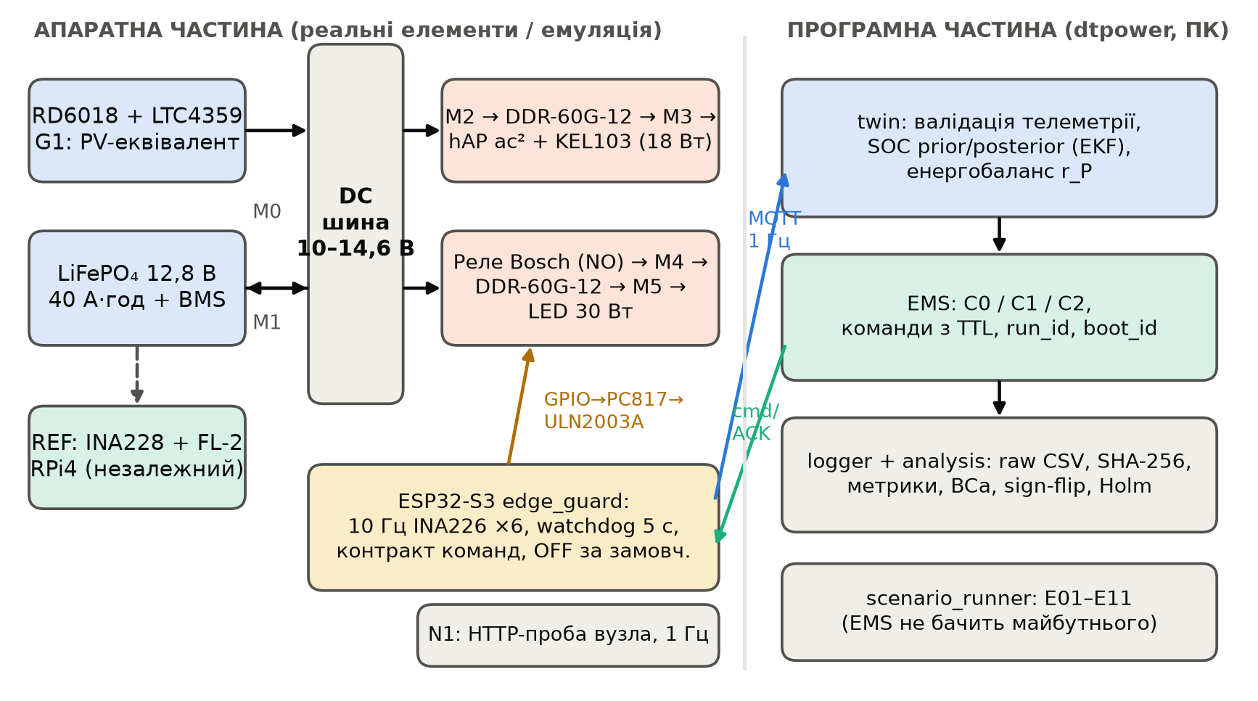
Рис. 1. Архітектура експерименту. Ліворуч — апаратна частина на реальних елементах (у кампанії емульована з паспортними характеристиками): джерело G1, батарея з BMS, DC-шина, критична та допоміжна гілки з вимірювальними точками M0–M5, незалежний канал REF і контролер ESP32-S3. Праворуч — програмна частина dtpower на ПК. Сценарний модуль не передає майбутнього профілю EMS.
Таблиця 1. Розподіл робіт між частинами експерименту
Частина | Склад | Артефакти
Програмна (виконано й перевірено) | dtpower: profiles, sizing, energy_sim, battery (ECM-об’єкт), sensors, calibration, capacity, transport, edge_guard, twin, forecast, ems, bench, scenarios, replay, stats; тести; скрипти кампанії, рисунків, протоколів | dtpower/, tests/, scripts/, configs/
Прошивка контролера (написано, не компілювалось) | ESP-IDF edge_guard.c: 10 Гц INA226, агрегування 1 Гц, автомат станів, контракт команд, watchdog | firmware/esp32_edge_guard/
Апаратна (специфіковано на реальних елементах) | BOM з 24 позицій, функціональна схема, перевірка вибору вимірювачів, правила монтажу | hardware/BOM_and_wiring.md
Протоколи вимірювань | П-1 паспорт каналів, П-2 калібрування E00, П-3 бюджет невизначеності, П-4 ємність E09, П-5 попередній контроль, П-6 протоколи запусків, П-7 картка відхилення | hardware/measurement_protocols.md, results/protocols/
Веб-подання | Інтерактивна панель результатів | web/index.html

2.2. Апаратна частина: реальні елементи і характеристики
Стенд відповідає обов’язковій програмі протоколу [2, розд. 1.2] для класу 12 В (табл. 3). Батарея 12,8 В/40 А·год має номінальну енергію ≈ 512 Вт·год і не є фізичним відтворенням S1 (12 В/200 А·год). Тому стендові висновки стосуються реалізації контуру і точності моделі цього стенда, а не масштабу S1–S3 [2, розд. 14.4]. Генерацію подано способом G1: програмоване джерело RIDEN RD6018 задає доступну потужність на шині (CV 14,2 В, CC = P_avail/U щосекунди) через ідеальний діод LTC4359. Висновки G1 стосуються енергобалансу, а не якості MPPT.
Таблиця 2. Основні елементи стенда і характеристики, використані в розрахунках (паспортні значення; перед фізичним запуском звірити з даташитом)
Функція | Елемент | Характеристики
Контролер | ESP32-S3-DevKitC-1 | 2×240 МГц; esp_timer 1 мкс; ESP-MQTT
Батарея | LiFePO₄ 4S 12,8 В/40 А·год + BMS DALY 4S 40 А | CV 14,2 В; OVP 14,6 В; UVP 10,0 В; Iзар ≤ 20 А
Генерація G1 | RIDEN RD6018 + Mean Well RSP-750-48 + LTC4359 | 0–60 В, 0–18 А; крок 0,01 В/0,01 А
DC/DC гілок | Mean Well DDR-60G-12 ×2 | вх. 9–36 В, вих. 12 В/5 А; η ≈ 0,90
Критичне навантаження | MikroTik hAP ac² + Korad KEL103 (CP) | сумарно 18 Вт на клемах
Допоміжне навантаження | LED 12 В/30 Вт; реле Bosch 0 332 019 150 (NO) + PC817 + ULN2003A | спрацювання ≈ 10 мс, плавний пуск LED ≈ 150 мс
M0–M5 | TI INA226 + шунти FL-2 (30/50/10 А, 75 мВ) | LSB 2,5 мкВ і 1,25 мВ; offset ≤ ±10 мкВ; похибка підсилення ≤ 0,1 %; 36 В
REF | TI INA228 + FL-2 50 А/75 мВ, реєстратор RPi 4 | LSB 312,5 нВ; offset ≤ ±1 мкВ; похибка підсилення ≤ 0,05 %; 85 В
Температура | DS18B20 ×2 | ±0,5 °C
Захист | MIDI 40 А; ATO 25/5/7,5 А; Blue Sea 6006; ADuM1250 | DC-рейтинг; розв’язка I²C

Таблиця 3. Перевірка вибору вимірювальних каналів за характеристиками (з П-1)
Канал | Шунт, мОм | Шкала, А | LSB I, мА | Зміщення max, мА | Некалібр. похибка, % | P шунта max, Вт
M0 | 2,5 | 32,8 | 1,000 | ±4,00 | ±0,60 | 0,81
M1 | 1,5 | 54,6 | 1,667 | ±6,67 | ±0,60 | 0,60
M2 | 7,5 | 10,9 | 0,333 | ±1,33 | ±0,60 | 0,07
M3 | 7,5 | 10,9 | 0,333 | ±1,33 | ±0,60 | 0,03
M4 | 7,5 | 10,9 | 0,333 | ±1,33 | ±0,60 | 0,12
M5 | 7,5 | 10,9 | 0,333 | ±1,33 | ±0,60 | 0,07
REF | 1,5 | 109,2 | 0,208 | ±0,67 | ±0,55 | 0,60
Некалібрована похибка = похибка підсилення ІС + клас шунта (0,5 %). Вона перевищує ціль 1 % лише в сумі зі зміщенням біля нуля, тому калібрування E00 обов’язкове. INA226 непридатний для шини 48/51,2 В (common-mode ≤ 36 В); для S3 потрібен INA228 або інший тракт.

2.3. Програмна частина: проєкт dtpower
Програмний проєкт реалізує мінімальну структуру протоколу [2, розд. 6.1]. Емульований об’єкт — еквівалентна схема LiFePO₄ (OCV(z) з плато 3,28–3,33 В/комірку, R0, R1C1, кулонівський ККД) з прихованими параметрами екземпляра: ємністю, R0 і зсувом OCV, які двійнику невідомі [2, розд. 3.3]. Кожен вимірювальний канал = шунт (допуск класу, ТКО) + ІС (зміщення, похибка підсилення, шум, квантування LSB, насичення шкали); похибки екземпляра розігруються рівномірно в межах паспортних максимумів. Транспорт MQTT має логнормальну затримку (медіана 12 мс), втрати 0,1 %, повторну доставку QoS-1 0,2 % і тестові «блекаути». Модель edge_guard реалізує автомат станів INIT/READY/RUNNING/DEGRADED/STOPPED і контракт команди (schema, mode, source, run_id, boot_id, білий список дій, консервативна перевірка терміну дії з урахуванням похибки годинника ±15 мс, ідемпотентність за command_id). Та сама таблиця рішень закладена в прошивку edge_guard.c.
Двійник оцінює SOC тільки за каналом M1: prior — прогноз до отримання нової телеметрії (утримання останнього струму); posterior — кулонівський підрахунок із виміряним струмом та EKF-корекцією за напругою (на плато LiFePO₄ корекція слабка). Ємність двійника Q_M1 визначено в E09 за M1. Еталонний SOC_ref обчислюється окремим реєстратором за REF з Q_ref і η_Q з E09 [2, розд. 8.3]. Валідатор телеметрії відхиляє пропущені поля, неможливі значення, «зависання» (≥ 8 однакових відліків) і порушення балансу шини |r_P| > 3 Вт протягом ≥ 5 с (рівн. 9.2).

2.4. Калібрування і незалежний reference (E00, E09)
E00 емулює процедуру розд. 8.1: нуль 60 с, п’ять рівнів струму (для батарейних каналів — заряд і розряд), оцінка a, b за рівнями 1, 3, 5 і верифікація за рівнями 2, 4 відносно еталона з розширеною невизначеністю 0,05 % (заповнювач до отримання сертифіката). E09 визначив ємність робочого інтервалу (CC-CV 20 А/14,2 В, хвіст 2 А; розряд 10 А до 11,2 В): Q_ref = 38,438 А·год, Q_M1 = 38,431 А·год, E_ref = 494,3 Вт·год, η_Q = 0,9953. Прихована істинна ємність екземпляра становила 39,17 А·год; робочий інтервал охопив 98,1 % її.

2.5. Сценарії і політики керування
Таблиця 4. Виконана матриця сценаріїв (усі — режим sil_hw_emulated)
Код | Сценарій і параметри | Тривалість | Політики / повтори
E00/E09 | Калібрування 7 каналів; ємність робочого інтервалу | ≈ 8 год моделі | —
E01 | Стабілізація 25 Вт, генерація < попиту (10 Вт), > попиту (60 Вт); LED вимкнено | 60 хв | C0 ×1
E02 | 18 Вт + 30 Вт LED: увімк. 15 хв, вимк. 30 хв, увімк. 45 хв; генерація 25 Вт | 60 хв | C0 ×1
E03 | Генерація 60 → 10 → 60 Вт (30/60/30 хв); LED за розкладом | 120 хв | C0, C1, C2
E04 | Зникнення джерела 55 Вт на 60 хв; щосекундна HTTP-проба | 90 хв | C0 ×1
E05 | Дефіцит: SOC₀ = 0,45; 40 Вт 1,5 год / 5 Вт 3 год / 60 Вт 1,5 год; 18 + 30 Вт; зупинка SOC_ref = 0,20 | до 6 год | C0, C1, C2, C_oracle × 10 парних блоків
E06 | Втрата телеметрії 30 с (uplink), двобічна 30 с; застаріла команда і команда з чужим run_id | 30 хв | C1 ×1
E07 | Ін’єкція в копію телеметрії: зміщення 0,39 А, зависання, пропущене поле, U = 99 В, зміна знака | 30 хв | C1 ×1
E08 | SOC₀ = 0,33; дефіцит 20 хв; відновлення 120 Вт | 60 хв | C0, C1, C2
E10 | 12 векторів логіки захистів/контракту (ін’єкція сигналів) | — | —
E11 | 14 діб S1–S3 (SIL, 1 год і 1 хв); контролерне відтворення lockstep на S1 з 12,8 В/100 А·год | 336 год моделі | C0, C1, C2

C0 — освітлення за розкладом; C1 — вимкнення при SOC ≤ 0,30, повернення при SOC ≥ 0,40, мінімальна витримка 60 с; C2 — прогнозне правило (горизонт 6 год, крок 5 хв): вимкнення, якщо прогнозований мінімум SOC зі світлом < 0,30; повернення при прогнозі ≥ 0,35 і SOC ≥ 0,40. Прогноз генерації C2 — причинне експоненційне згладжування виміряної генерації (холодний старт 0 Вт). Він фізично не має доступу до профілю сценарію. C_oracle використовує справжній майбутній профіль і слугує лише інформаційною межею [2, розд. 11.4]. Пороги зафіксовано у configs/policies.json до кампанії.

2.6. Метрики і статистичний аналіз
Первинний показник E05, визначений наперед [2, розд. 16.7], — час до робочої межі SOC_ref = 0,20 зі збереженням послуги, правосторонньо цензурований на 6 год; обов’язково співзвітуються доставлена енергія освітлення, критична недопоставка, мінімальний SOC_ref і кількість перемикань. Статистична одиниця — парний блок (однаковий екземпляр стенда, стартовий стан і seed шуму для всіх політик блоку). Для парних різниць наведено середнє, 95% BCa-інтервал (10 000 повторних вибірок) і точний двобічний тест зі зміною знака (2¹⁰ перестановок; мінімально досяжне p = 0,002). Holm-корекцію застосовано до двох первинних контрастів (C1−C0, C2−C1). Фрідман — омнібус за трьома політиками. Енергетична недопоставка, LOLH і LPSP_E обчислюються за незалежним від політики бажаним попитом [2, розд. 16.2].

2.7. Відтворюваність
Кампанія запускається однією командою `python scripts/run_campaign.py` (детерміновані seed: стенд 1, база 20260929). Пакет містить manifest.json (версії Python 3.11.15, NumPy 2.4.6), копію конфігурацій (SHA-256 8e3860c064c016fb…), сирі журнали кожного run_id, протоколи запусків у форматі розд. 21.3, метрики, рисунки та checksums.sha256. Час виконання — 78 с на 4 процесах.

3. Результати

3.1. Метрологія: калібрування і бюджет невизначеності
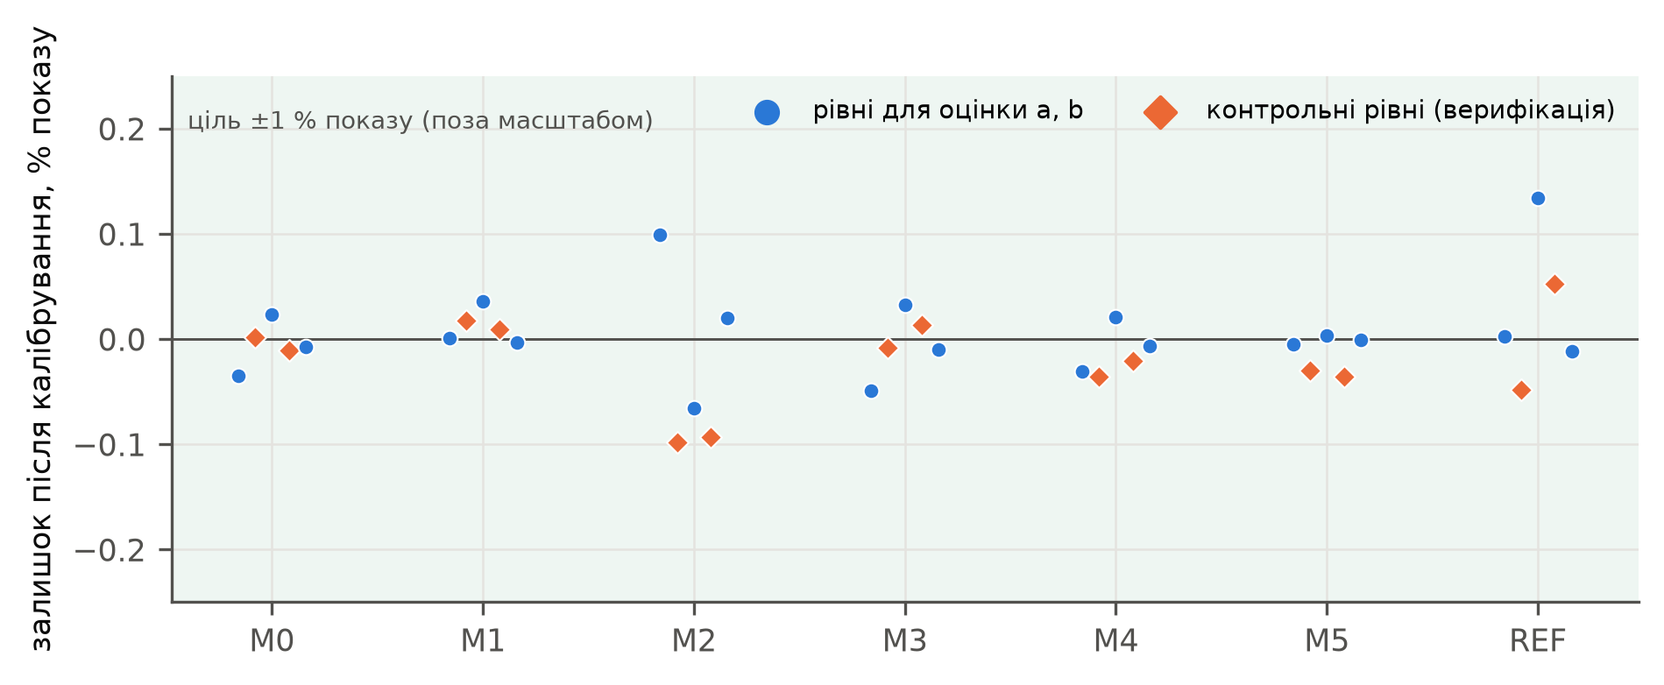
Рис. 2. Залишки каналів M0–M5 і REF після калібрування E00 (EMU): кола — рівні для оцінки коефіцієнтів, ромби — контрольні рівні верифікації. Ціль приймання ±1 % показу лежить далеко за межами масштабу.
Таблиця 5. Результати калібрування і розширена невизначеність (k = 2) 1-с значення струму (EMU)
Канал | Нуль до калібр., мА | a | b, мА | Макс. залишок верифікації, % | U_I при I роб. (k=2)
M0 | −1,50 | 0,99597 | −0,56 | 0,010 | 1 А: 2,0 мА; 4 А: 3,8 мА
M1 | −6,29 | 0,99894 | 6,29 | 0,017 | −10 А: 8,1 мА; −2 А: 3,0 мА; 2 А: 3,0 мА; 4 А: 4,2 мА
M2 | −0,53 | 0,99708 | −0,24 | 0,098 | 2 А: 2,5 мА
M3 | −0,62 | 1,00223 | 0,66 | 0,014
M4 | 1,22 | 0,99480 | −1,21 | 0,036 | 2 А: 2,6 мА
M5 | 1,26 | 1,00334 | −1,67 | 0,036
REF | 0,15 | 0,99675 | 1,93 | 0,053 | −10 А: 16,9 мА; 2 А: 3,7 мА; 4 А: 7,0 мА
Усі канали пройшли критерій ≤ 1 % з запасом понад порядок. Домінантна складова батарейних каналів — невизначеність еталона. Тобто фактична точність фізичного стенда визначатиметься сертифікатом еталона, а не INA226/INA228.

3.2. Точність двійника (H1)
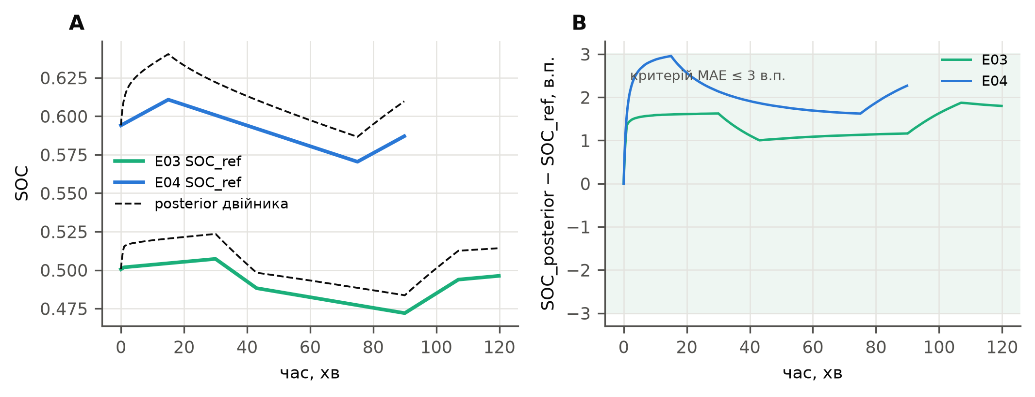
Рис. 3. Відстеження SOC двійником (posterior, штрих) відносно незалежного SOC_ref в E03-C2 та E04-C0 (A) і різниця в відсоткових пунктах (B). Затінено смугу ±3 в.п. критерію MAE.
Таблиця 6. Точність стану та енергії за сценаріями (EMU; E05 — середнє за 10 блоками)
Сценарій / політика | MAE SOC, в.п. | RMSE, в.п. | |похибка| max, в.п. | Похибка енергії розряду, % | REF − істина, в.п. | Залишок r_P, Вт (сер. ± СКВ)
E01 C0 | 1,70 | 1,72 | 2,29 | — | 0,18 | 0,35 ± 0,01
E02 C0 | 2,00 | 2,01 | 2,31 | 0,16 | 0,82 | 0,34 ± 0,08
E04 C0 | 2,07 | 2,11 | 2,96 | 0,14 | 0,61 | 0,34 ± 0,01
E03 C0 | 0,95 | 1,05 | 1,60 | 0,07 | 0,06 | 0,35 ± 0,03
E03 C1 | 0,95 | 1,05 | 1,60 | 0,07 | 0,06 | 0,35 ± 0,03
E03 C2 | 1,38 | 1,41 | 1,87 | 0,16 | 0,03 | 0,35 ± 0,05
E08 C0 | 1,05 | 1,38 | 2,55 | 0,06 | 0,04 | 0,36 ± 0,04
E08 C1 | 2,05 | 2,30 | 3,23 | 0,14 | 0,06 | 0,36 ± 0,05
E08 C2 | 2,05 | 2,30 | 3,23 | 0,14 | 0,06 | 0,36 ± 0,05
E05 C0 (n = 10) | 0,86 | — | 1,84 | 0,10 | — | —
E05 C1 (n = 10) | 1,12 | — | 3,28 | 0,12 | — | —
E05 C2 (n = 10) | 1,63 | — | 2,91 | 0,18 | — | —
E05 C_oracle (n = 10) | 1,46 | — | 2,75 | 0,10 | — | —
«REF − істина» доступне лише в емуляції; у фізичному досліді прихований стан невідомий. Залишок r_P ≈ 0,35 Вт відповідає неврахованому власному споживанню шини (реле, драйвер, модулі); його треба виміряти окремо на пілоті, а не віднімати як «невідомі втрати».
Критерій H1 (енергія ≤ 5 %, MAE SOC ≤ 3 в.п., максимум ≤ 5 в.п.) виконано в усіх штатних запусках. Похибка SOC зростає на ділянках тривалого розряду: EKF-корекція на плато LiFePO₄ майже не працює, тому розбіжність Q_M1/Q_ref і початкового стану накопичується. Похибка оцінки SOC_ref відносно прихованої істини (0,1–0,4 в.п.) задає нижню межу доказовості: відмінності SOC між політиками менші за ≈ 0,5 в.п. не інтерпретуються.

3.3. Синхронізація і фізичне виконання команд (H2, H3)
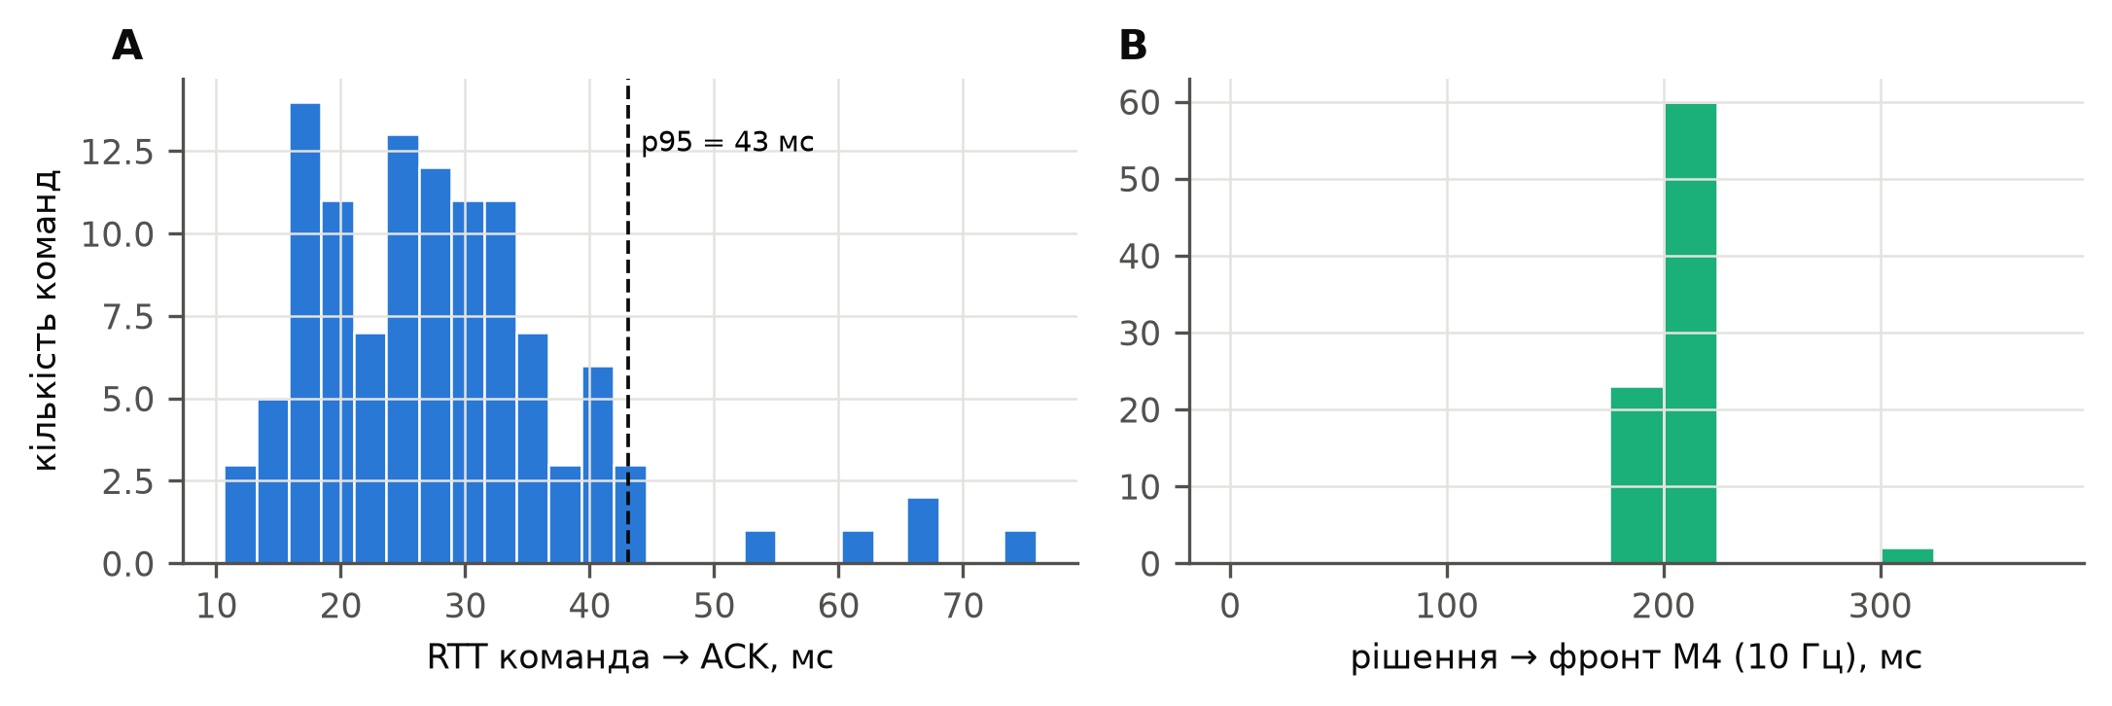
Рис. 4. Розподіл RTT «команда → ACK» (A, n = 111) і часу «рішення → фронт струму M4» за 10-Гц локальною фіксацією ESP32 (B, n = 85).
Медіана RTT становила 27,2 мс, p95 — 43,1 мс, p99 — 67,7 мс, максимум — 75,9 мс (критерій p95 ≤ 2 с). Для всіх 85 команд, що змінювали стан реле, фронт струму M4 зафіксовано за медіанний час 200 мс і максимум 300 мс. Цей час складається з RTT, спрацювання реле (10 мс), плавного пуску LED (150 мс) і дискретизації 10 Гц. Ще 26 прийнятих команд не змінювали стан (наприклад, OFF при вже вимкненому реле) і були підтверджені збігом виміряного стану. Покриття валідною телеметрією у штатних запусках — не менше 99,84 %; втрачені пакети не замінювалися нулем. Ці часи отримано з емульованої мережі й не характеризують реальний Wi-Fi стенда: їх треба виміряти в П-5 перед основною серією.

3.4. Відмови зв’язку, датчиків і логіка захистів (E06, E07, E10)
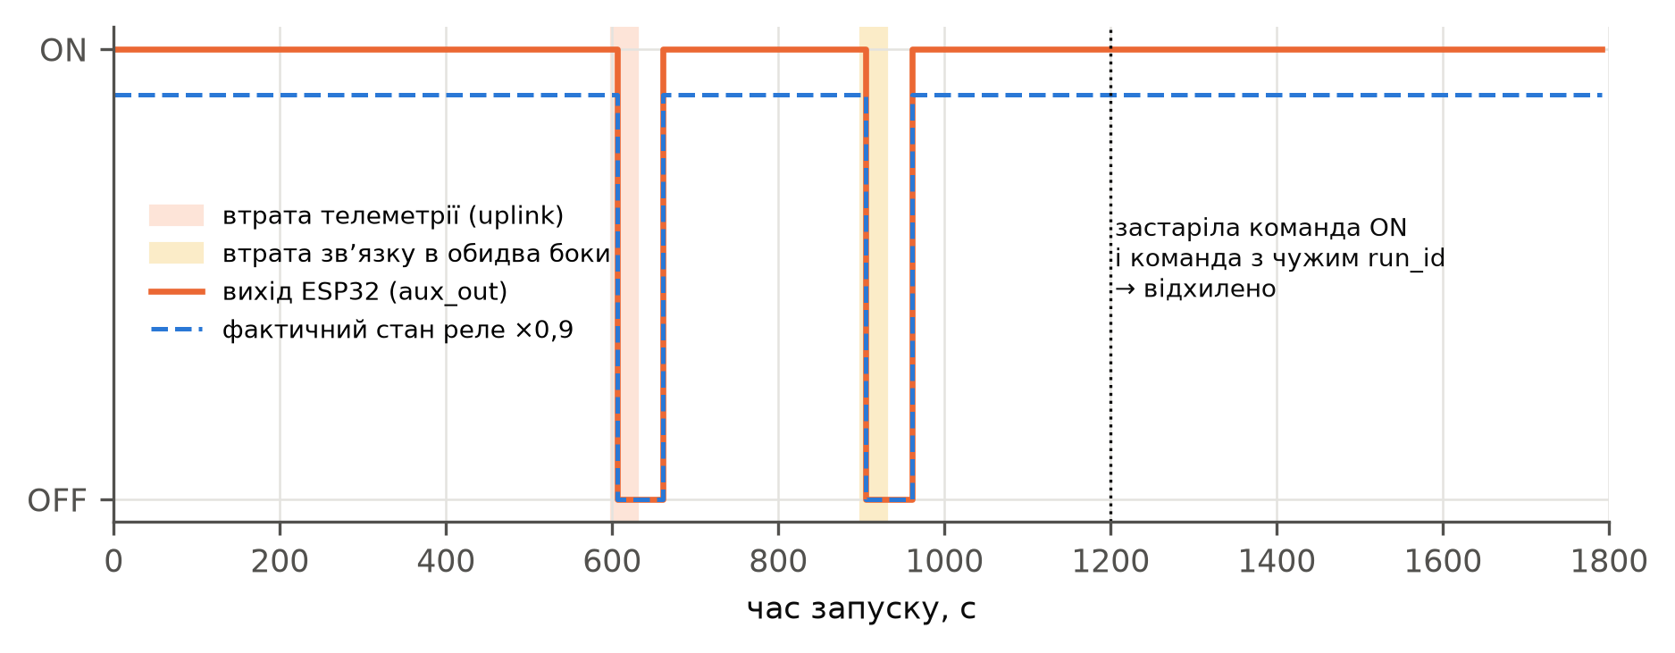
Рис. 5. E06: стан виходу ESP32 і фактичний стан реле під час втрати телеметрії (600–630 с) і двобічної втрати зв’язку (900–930 с). О 1200 с застаріла команда ON і команда з чужим run_id відхилені контролером.
При втраті uplink двійник позначив телеметрію простроченою через 5 с і надіслав резервну команду OFF, яку було виконано. При двобічній втраті команда OFF не могла бути доставлена, проте контролер самостійно перейшов у DEGRADED за watchdog heartbeat (> 5 с) і вимкнув допоміжну гілку. Критичний споживач працював безперервно. Після відновлення контролер повернувся в RUNNING лише після heartbeat із ознакою звірки стану, а освітлення увімкнулося новою командою EMS на наступному 60-с циклі. Обидві тестові команди відхилено з причинами «expired» і «run_id».
Таблиця 7. E07: виявлення некоректних даних у копії телеметрії двійника
Збій | Параметр | Тривалість, с | Виявлено | Затримка, с | Ознака | Частка позначених відліків
offset | 0.39 | 180 | так | 4,01 | balance_residual | 98 %
stuck | — | 180 | так | 8,01 | stuck_value | 96 %
missing | p_gen_bus_w | 60 | так | 0,00 | missing:p_gen_bus_w | 100 %
impossible | 99.0 | 60 | так | 0,02 | impossible_voltage | 100 %
sign | — | 180 | так | 4,00 | balance_residual | 98 %
Хибних позначок поза інтервалами збоїв: 0. Зміщення 10 % робочого струму і зміна знака виявляються лише через баланс шини, тому затримка ≈ 4 с визначена правилом «≥ 5 послідовних відліків». Менше зміщення (< 3 Вт у балансі) цим механізмом не виявляється.
Таблиця 8. E10: вектори логіки захистів і контракту команд (модель edge_guard)
Вектор | Очікувано | Спостережено | Стан після | Результат
ON accepted in RUNNING with permissions | так | так | RUNNING | PASS
Low pack voltage (12.2 V < 12.4 V) forces OFF | так | так | RUNNING | PASS
ON rejected while local protection active | ні | ні | RUNNING | PASS
BMS open forces OFF | так | так | RUNNING | PASS
Expired command rejected (TTL, clock bound) | ні | ні | RUNNING | PASS
Wrong run_id rejected | ні | ні | RUNNING | PASS
Wrong boot_id rejected | ні | ні | RUNNING | PASS
TOGGLE not accepted (non-idempotent) | ні | ні | RUNNING | PASS
Duplicate QoS-1 delivery does not re-switch | так | так | RUNNING | PASS
Heartbeat loss > 5 s -> DEGRADED, aux OFF | так | так | DEGRADED | PASS
ON rejected in DEGRADED | ні | ні | DEGRADED | PASS
Synthetic-mode command rejected in physical mode | ні | ні | RUNNING | PASS
«Так/ні» — прийняття команди або виконання умови. Ті самі вектори слід повторити на прошивці ESP32 до фізичного запуску.

3.5. Порівняння політик у досліді з дефіцитом (E05, H4)
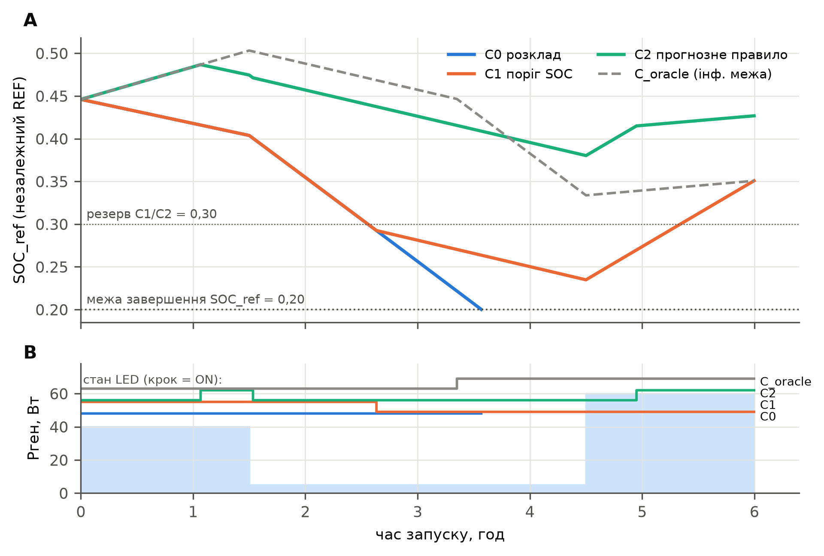
Рис. 6. E05, блок R00: SOC_ref для чотирьох політик (A) і доступна генерація зі станом освітлення (B). C0 досягає межі 0,20 через 3,6 год; C1 вимикає світло при 0,30; C2 з холодним стартом прогнозу вимикає світло одразу й тримає високий резерв.
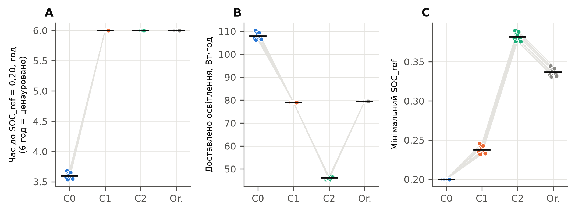
Рис. 7. E05, парні результати 10 блоків: час до межі (A), доставлене освітлення (B), мінімальний SOC_ref (C). Сірі лінії з’єднують політики одного блоку; горизонтальні риски — середні.
Таблиця 9. E05: парні контрасти (n = 10 блоків)
Контраст | Середня різниця | 95% BCa ДІ | p (sign-flip) | p (Holm)
Час до межі, год: C1 − C0 (первинний) | 2,402 | 2,373; 2,426 | 0,0020 | 0,0039
Час до межі, год: C2 − C1 (первинний) | 0,000 | 0,000; 0,000 | 1,0000 | 1,0000
Освітлення, Вт·год: C1 − C0 | −28,948 | −29,791; −28,220 | 0,0020 | досл.
Освітлення, Вт·год: C2 − C1 | −32,901 | −33,152; −32,701 | 0,0020 | досл.
Освітлення, Вт·год: Oracle − C2 | 33,400 | 33,200; 33,650 | 0,0020 | досл.
Освітлення до спільного кінця, Вт·год: C2 − C1 | −64,338 | −64,588; −64,137 | 0,0020 | досл.
Мін. SOC_ref: C1 − C0 | 0,038 | 0,035; 0,041 | 0,0020 | досл.
Мін. SOC_ref: C2 − C1 | 0,144 | 0,144; 0,145 | 0,0020 | досл.
Перемикання: C2 − C1 | 1,000 | 1,000; 1,000 | 0,0020 | досл.
Критична недопоставка, Вт·год: C2 − C1 | 0,000 | 0,000; 0,000 | 1,0000 | досл.
Середні за політиками: час до межі C0 = 3,60 год (0/10 цензуровано), C1, C2, C_oracle — 6 год (10/10 цензуровано); освітлення C0 = 107,9, C1 = 79,0, C2 = 46,1, C_oracle = 79,5 Вт·год; критична недопоставка — 0 в усіх запусках. Спільний кінець — найраніше завершення в блоці (≈ 3,6 год, зупинка C0). Фрідман (3 політики): χ² = 20,0, p = 4.5e-05. Вузькі інтервали відображають лише варіабельність шуму вимірювань на одному екземплярі стенда, а не міжекземплярну чи міжсезонну мінливість.
Порогове керування C1 проти C0 дало стійкий ефект у первинному показнику: жоден блок C1 не досяг межі за 6 год. Ціна — 28,9 Вт·год освітлення. Гіпотеза H4 для прогнозного правила C2 не підтверджена. Первинний показник не змінився (обидві політики цензуровані), C2 доставило менше освітлення і тримало непотрібно високий резерв (мін. SOC_ref 0,382 проти 0,238). Це саме той випадок, від якого застерігає протокол [2, розд. 1.1]: вищий SOC досягнуто за рахунок вимкненого освітлення. Причина — прогноз генерації. Під час холодного старту і 3-годинної ділянки 5 Вт persistence-прогноз екстраполює дефіцит на весь 6-годинний горизонт і не передбачає відновлення. C_oracle з тими самими порогами доставив 79,5 Вт·год (як C1) за вищого мінімального резерву (0,337). Отже, цінність інформації становить ≈ 33 Вт·год освітлення, і прогнозне керування має сенс лише з прогнозом генерації, кращим за persistence (ERA5/PVGIS-орієнтований денний профіль, TFT/GRU).

3.6. Довгий сценарій: 14 діб S1–S3 і контролерне відтворення (E11)
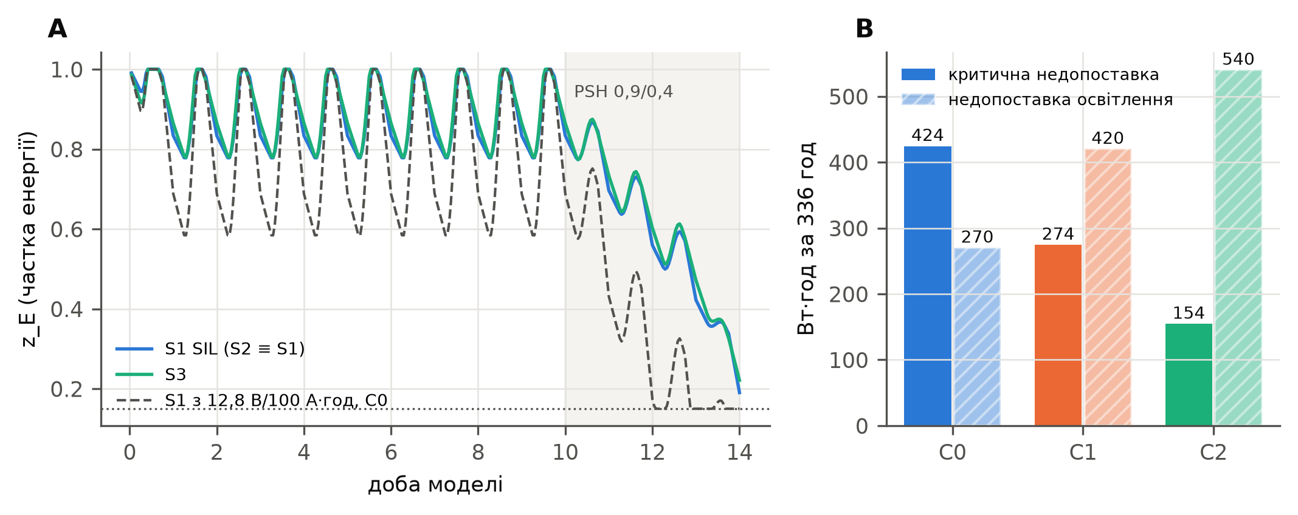
Рис. 8. E11: траєкторії частки енергії z_E для S1 і S3 у SIL за протокольним порядком днів (A) і недопоставка критичного навантаження та освітлення за 336 год для зменшеної конфігурації S1 12,8 В/100 А·год за політик C0–C2 у lockstep-відтворенні з моделлю edge_guard (B).
Таблиця 10. E11: відтворення результатів рукопису (SIL, 336 год, порядок днів — протокол 10.2)
Сценарій | MinSOC рукопис | MinSOC SIL, крок 1 год | Крок 1 хв | Номінал 12,8/25,6/51,2 В | LOLH, год | Обмежена генерація, Вт·год
S1 | 0,219 | 0,190 | 0,190 | 0,241 | 0 | 1180
S2 | 0,219 | 0,190 | 0,190 | 0,241 | 0 | 1180
S3 | 0,247 | 0,221 | 0,221 | 0,270 | 0 | 9083

Таблиця 11. Чутливість MinSOC до неоднозначних параметрів рукопису (S1 / S3)
Порядок діб PSH | ККД батареї | k_T | MinSOC S1 | MinSOC S3
late (protocol 10.2) | eta_ch=eta_dis=0.95 | 0,95 | 0,190 | 0,221
late (protocol 10.2) | eta_ch=eta_dis=0.95 | 1,00 | 0,231 | 0,260
late (protocol 10.2) | eta_rt only on charge (0.9025,1) | 0,95 | 0,231 | 0,260
late (protocol 10.2) | eta_rt only on charge (0.9025,1) | 1,00 | 0,269 | 0,297
late (protocol 10.2) | no battery loss (1,1) | 0,95 | 0,261 | 0,292
late (protocol 10.2) | no battery loss (1,1) | 1,00 | 0,298 | 0,327
middle | eta_ch=eta_dis=0.95 | 0,95 | 0,150 | 0,150
middle | eta_ch=eta_dis=0.95 | 1,00 | 0,178 | 0,179
middle | eta_rt only on charge (0.9025,1) | 0,95 | 0,178 | 0,179
middle | eta_rt only on charge (0.9025,1) | 1,00 | 0,219 | 0,220
middle | no battery loss (1,1) | 0,95 | 0,208 | 0,211
middle | no battery loss (1,1) | 1,00 | 0,248 | 0,250
early | eta_ch=eta_dis=0.95 | 0,95 | 0,267 | 0,261
early | eta_ch=eta_dis=0.95 | 1,00 | 0,304 | 0,298
early | eta_rt only on charge (0.9025,1) | 0,95 | 0,304 | 0,298
early | eta_rt only on charge (0.9025,1) | 1,00 | 0,339 | 0,333
early | no battery loss (1,1) | 0,95 | 0,324 | 0,320
early | no battery loss (1,1) | 1,00 | 0,358 | 0,354
Жодна з 18 комбінацій не відтворює одночасно 0,219 (S1) і 0,247 (S3). Розкид MinSOC (0,150–0,358) перевищує різницю між рукописом і SIL, тому точна реплікація потребує авторського масиву PSH, початкового SOC і трактування ККД [2, розд. 2.2]. LOLH = 0 відтворюється для всіх варіантів із ненульовим запасом.
Для контролерного відтворення взято S1 з батареєю 12,8 В/100 А·год, щоб створити дефіцит. Усі три політики мають однакову сумарну недопоставку на шині (772 Вт·год): енергетичний дефіцит визначає ресурс, а не керування. Політики лише перерозподіляють його між групами навантаження. Критична недопоставка зменшилася з 424 (C0) до 274 (C1) і 154 Вт·год (C2), LOLH — з 26 до 22 год, тоді як недопоставка освітлення зросла з 270 до 540 Вт·год. Тут прогноз C2 (денна persistence попередньої доби) корисний, бо денний цикл генерації повторюваний. Усі 73 команд пройшли контракт edge_guard. Відтворення виконано в lockstep модельного часу: це не доказ виконання в реальному часі [2, розд. 14.3].

3.7. Аналітичне розмірювання і чутливість
Таблиця 12. Аналітичне розмірювання (рівн. B.4–B.7) — повне збігання з табл. 3 рукопису
Сценарій | E_load, Вт·год/добу | E_src, Вт·год/добу | E_batt, Вт·год | C, А·год | P_PV, Wp | I²R відн. 12 В
S1 | 612 | 680,0 | 1772,9 | 147,7 | 604,4 | 1,0000
S2 | 612 | 680,0 | 1772,9 | 73,9 | 604,4 | 0,2500
S3 | 2820 | 3065,2 | 7991,4 | 166,5 | 2724,6 | 0,0625

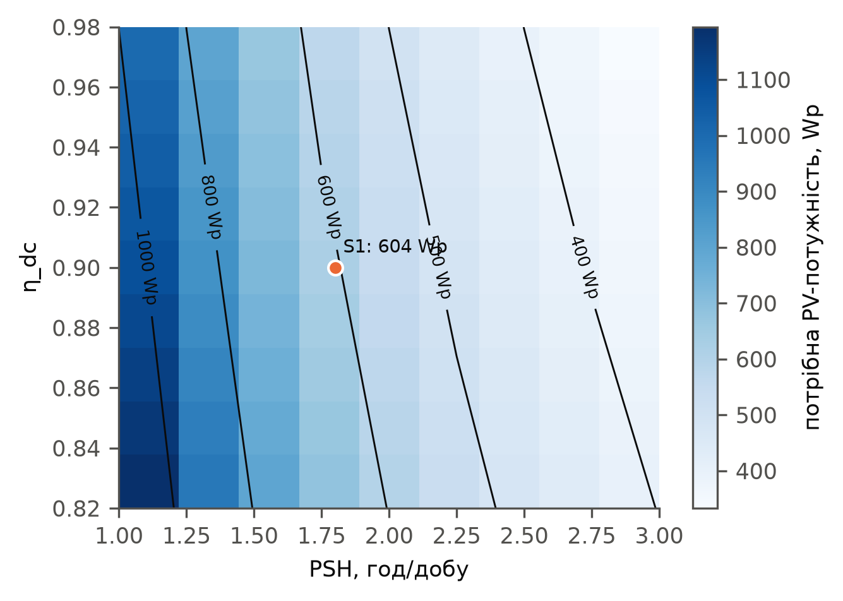
Рис. 9. Потрібна PV-потужність (Wp) для S1 залежно від PSH і η_dc (відтворення рис. 10 рукопису). Точка — базовий сценарій.

3.8. Зведення критеріїв приймання
Таблиця 13. Критерії приймання протоколу [2, розд. 17] на віртуальному стенді
Об’єкт | Критерій | Спостережено (EMU) | Висновок
Telemetry (normal runs) | >= 99 % valid expected packets | min 99.84 % | виконано
Gaps > 5 s | each has an event and a defined control state | E06: 4 stale/restore events; edge log 9 entries | виконано
Energy model | <= 5 % on non-zero integral | max 0.18 % | виконано
SOC | MAE <= 3 pp, max <= 5 pp vs independent REF | MAE max 2.20 pp; |err| max 3.28 pp | виконано
Command transfer | p95 RTT <= 2 s | p95 43.1 ms (n=111), max 75.9 ms | виконано
Physical execution | every accepted command has a confirmed effect | 111/111 | виконано
E06 | stale detected, fallback applied | TELEMETRY_STALE@605s; TELEMETRY_RESTORED@631s; TELEMETRY_STALE@905s; TELEMETRY_RESTORED@931s | виконано
E07 | each injected fault flagged | 5/5 detected, 0 false flags | виконано
E10 | all protection/contract vectors pass | 12/12 | виконано
Critical service | no detected outage in nominal runs | critical unserved max 0.000 Wh; service failures total 129 of 822539 checks | виконано
Forecast advantage (C2 vs C1) | pre-specified effect with uncertainty | see E05 primary/secondary contrasts | не визначено

4. Обговорення
Що встановлено. Програмна частина працює як замкнений контур: вимірювання зі спотвореннями реальних приладів → валідація → оцінка стану → рішення → ідемпотентна команда з терміном дії → підтверджене зміною струму виконання. Резервна поведінка при відмовах зв’язку і датчиків відповідає специфікації. Метрологічний аналіз показав, що для фізичного стенда вузьким місцем точності буде еталон калібрування і визначення початкового SOC, а не роздільність INA226/INA228. Власне споживання шини ≈ 0,35 Вт треба вимірювати, інакше воно з’являється як систематичний залишок балансу.
Що не встановлено. Гіпотеза H4 для прогнозного правила не підтверджена. Короткий стендовий дослід із persistence-прогнозом не показав переваги C2 над простим пороговим C1: C2 зберіг більше енергії лише ціною корисного освітлення. Водночас 14-добовий сценарій показує, що з денним прогнозом C2 зменшує критичну недопоставку. Отже, користь прогнозного керування залежить від якості прогнозу і структури дефіциту, і для її доведення потрібні реальні ряди генерації, а не 6-годинний синтетичний профіль. Порівняння з C_oracle кількісно оцінює стелю цієї користі на стенді (≈ 33 Вт·год освітлення за запуск).
Зв’язок з рукописом. Аналітичне розмірювання S1–S3 відтворено точно. Часова симуляція підтверджує LOLH = 0 для обраних конфігурацій, але MinSOC відрізняється (0,190 проти 0,219 для S1; 0,221 проти 0,247 для S3) і дуже чутливий до неописаних параметрів. У рукописі слід навести повний масив PSH, стартовий SOC і роздільні η_ch/η_dis або подавати MinSOC як діапазон чутливості.

5. Обмеження
- Усі дані отримано в емуляції; немає фізичних вимірювань, реальних електромагнітних завад, теплових ефектів, старіння, поведінки реального Wi-Fi і BMS.
- Похибки приладів розіграно в межах паспортних максимумів одного екземпляра (seed 1); міжекземплярна варіабельність не оцінювалась.
- Вузькі довірчі інтервали E05 відображають лише шум вимірювань при ідентичних умовах блоку; для фізичного стенда очікується більший розкид (температура, стартовий стан).
- Двійник і REF отримують стартовий SOC з однієї процедури підготовки; незалежність стосується подальшого інтегрування, а не початкової точки.
- Прошивка edge_guard.c не компілювалась і не запускалась; перевірено лише її Python-дзеркало.
- Модель батареї не описує динаміку силової електроніки швидше за 1 с; провали напруги при комутації потребують осцилографа.
- TFT/LSTM/DEKF/CNN/RL з рукопису не реалізовано й не перевірено; C2 — прозоре прогнозне правило, а не MPC чи RL.

6. Висновки (узагальнення)
- Створено й перевірено програмний комплекс цифрового двійника з віртуальним стендом: 51 запусків E01–E08, калібрування E00, ємність E09, логіка захистів E10 і 14-добовий E11 відтворюються однією командою з контрольними сумами.
- Апаратну частину описано на реальних елементах (ESP32-S3, INA226/INA228, FL-2, RD6018, DDR-60G-12, Bosch-реле, DS18B20, Blue Sea 6006). З їхніх характеристик сформовано протоколи вимірювань із допусками, бюджетом невизначеності і бланками для фізичного заповнення.
- На віртуальному стенді виконано всі кількісні критерії приймання: SOC MAE ≤ 2,20 в.п., енергія ≤ 0,18 %, RTT p95 = 43 мс, 100 % підтверджених виконань, виявлення 5/5 збоїв даних.
- Порогове керування подовжує автономну роботу до межі на ≈ 2,4 год на стенді 40 А·год. Прогнозне правило з persistence-прогнозом переваги не дало; для доведення H4 потрібен кращий прогноз генерації і фізична серія.
- Результати рукопису щодо MinSOC слід супроводити повною конфігурацією, бо чутливість до порядку днів і трактування ККД перевищує заявлену точність.
- Наступний крок — фізична серія за hardware/measurement_protocols.md (E00 → E01–E05 пілот → фіксація порогів → основна серія C0/C1/C2 ≥ 3 повтори), з тим самим програмним кодом у режимі physical.

Доступність даних і коду
Код, конфігурації, сирі журнали всіх запусків, протоколи, рисунки й контрольні суми містяться в каталозі dt_power_hil/ репозиторію. Веб-подання результатів — dt_power_hil/web/index.html. Фізичний набір даних не створювався. DOI буде додано після створення незмінного релізу.

Внесок авторів (CRediT)
[Заповнити: концептуалізація, методологія, програмне забезпечення, валідація, формальний аналіз, написання.]

Декларація щодо використання генеративного ШІ
Програмний код, емульовану кампанію і чернетку цього звіту підготовлено за допомогою ШІ-асистента (Claude). Автори мають перевірити та відредагувати зміст і несуть відповідальність за остаточний текст відповідно до політики Elsevier.

Література
[1] Prokopovych-Tkachenko D., Sarychev V., Poplavskyi O., Torstensson O., Pignaton de Freitas E. Digital Twin of Power Supply for a Communication Node During Outages: Generation Forecasting, Load Forecasting, and Battery Diagnostics. Рукопис, подано до Applied Energy, 2026.
[2] Програмно-апаратний експеримент для цифрового двійника живлення вузла зв’язку: розширений протокол, версія 1.0, 29.09.2026.
[3] Schuhmacher D., Vo B.-T., Vo B.-N. A consistent metric for performance evaluation of multi-object filters. IEEE Trans. Signal Process. 2008;56:3447–3457 (як зразок парного дизайну в UST-Fuse-описі).
[4] Efron B., Tibshirani R.J. An Introduction to the Bootstrap. Chapman & Hall/CRC; 1993.
[5] Holm S. A simple sequentially rejective multiple test procedure. Scand. J. Stat. 1979;6:65–70.
[6] Wang L., et al. State of charge estimation for LiFePO4 battery via dual extended Kalman filter and charging voltage curve. Electrochim. Acta 2019;296:1009–1017.
[7] Hu J., et al. A model predictive control strategy of PV-battery microgrid under variable power generations and load conditions. Appl. Energy 2018;221:195–203.
[8] Texas Instruments. INA226 — 36-V, 16-bit, I²C current/voltage/power monitor. Datasheet.
[9] Texas Instruments. INA228 — 85-V, 20-bit, I²C power/energy/charge monitor. Datasheet.
[10] Espressif Systems. ESP-IDF Programming Guide: ESP Timer; ESP-MQTT.
[11] Hersbach H., et al. The ERA5 global reanalysis. Q. J. R. Meteorol. Soc. 2020;146:1999–2049.

